ADL L’ORÉADE

Centre Aquatique de l’Orée de la Brie

Projet Pédagogique Natation Scolaire
Matthieu FLEURE, BEESAN REFERENT POLE AQUATIQUE BRIE COMTE ROBERT
Danielle BALLET, CPC EPS COMBS LA VILLE
Isabelle HERVE, CPC EPS PONTAULT COMBAULT

Année 2018/2019

Adresse : 4 avenue du Général De Gaulle 77170 Brie Comte Robert tél : 09.71.00.77.00 /www.loreade.fr

PRESENTATION DU SITE
Les séances de natation scolaire pour les enfants de maternelles et primaires des villes de Servon, Chevry-Cossigny, Grisy suisnes, Combs la ville, Soignolles et Brie-Comte-Robert se dérouleront au centre aquatique de Brie :
4 avenue du Général de Gaulle
77700 Brie-Comte-Robert
09.71.00.77.00

Descriptif de l’espace aquatique utilisé :
 | Bassin Sportif (25M) | Bassin Ludique
Longueur | 25mètres
Largeur | 12,5 mètres | 12,5 mètres
Profondeur minimum | 1,40 mètre | 0,90 mètre
Profondeur maximum | 2,50 mètres | 1,40 mètre
Superficie | 312,8 m² | 149 m²
T° moyenne | 28° | 30°

A titre indicatif, nous pouvons accueillir en simultané dans le sportif jusqu’à 78 enfants et dans le ludique jusqu’à 37 enfants.

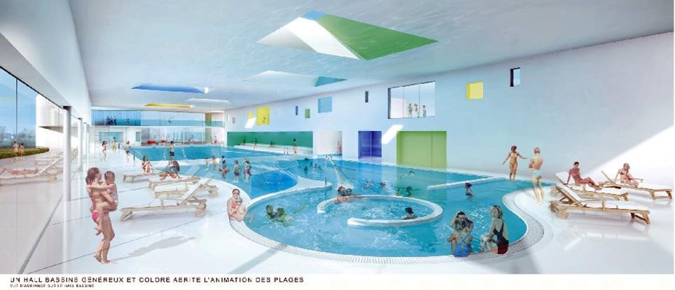

Table des matières

I- ORGANISATION GENERALE 4
1. La surveillance et la sécurité 4
2. Le taux d’encadrement 4
3. Les conditions matérielles 5
4. Changement d’élèves dans les groupes 5
5. Dispenses et inaptitudes 5
6. Remplacement d’un enseignant absent 5
7. Non venue d’une classe 5
8. Problème technique 6
9. Absence d’un BEESAN chargé d’enseignement 6
10. Règlement intérieur à l’usage des scolaires 6
II- LES MATERNELLES 7
1. Répartition des tâches 7
a) Accueil 7
b) Appel 7
c) Fin de séance 7
d) Déplacement à l’intérieur de l’établissement 7
2. Organisation des séances 7
a) Séance d’évaluation et constitution des groupes 7
b) Séance habituelle 8
c) Séance « Jeux dirigés » 8
III- LES ELEMENTAIRES 8
1. Répartition des taches 8
a) Accueil 8
b) Appel 8
c) Fin de séance 8
d) Déplacements ponctuels à l’intérieur de l’établissement 9
2. Organisation des séances 9
a) Séance habituelle 9
b) Séance « Jeux dirigés » 9
c) CP et CE1 9
d) Séances d'évaluation...……………………………………………………………………………………………………………….........…….9
IV-DEROULEMENT DES SEANCES DE NATATION EN ELEMENTAIRE …………………………………………………………………..9
1. Les différents groupes 9
2. Organisation des séances et aménagements des bassins 10
3. Déroulement et circulation au niveau des vestiaires 13
4. Liste du matériel pédagogique 14
V- CONTENU PEDAGOGIQUE DES MODULES 15
1. Immersion 16
2. Respiration 16
3. Equilibre 16
4. Propulsion 16
VI- LES OBJECTIFS A TRAVERS LES TESTS 17
VII- OBJECTIFS PEDAGOGIQUES 19
VIII- PLAN D’ORGANISATION EN CAS D’ACCIDENT Erreur ! Signet non défini.

I- ORGANISATION GENERALE
Le planning scolaire est révisé tous les ans lors de la réunion avec les acteurs conformément aux textes en vigueur. Les classes fréquentant le CENTRE AQUATIQUE DE L’OREADE s’y rendent sur une base institutionnelle de la circulaire départementale du 30 aout 2016 :
- Un cycle de 15 séances pour les CM2,
- Un cycle de 15 séances pour les CE2,
- Un cycle de 15 séances pour les CE1,
- LES ULIS FONT PARTIE DES PRIORITES,
à raison de 1 ou 2 séances par semaine de 40 minutes durant la semaine dans la mesure des créneaux disponibles en privilégiant les CM2 et les CE2 afin de valider les tests.

1. La surveillance et la sécurité

Dans le cadre scolaire, cette surveillance est obligatoire pendant toute la durée de la présence des classes dans les bassins et sur les plages. Elle est assurée par du personnel titulaire d’un des diplômes conférant le titre de maître-nageur sauveteur (BEESAN / CAEPMNS / BPJEPS AAN).
Ce personnel est exclusivement affecté à cette tâche et par conséquent, ne peut simultanément remplir une mission d’enseignement.

2. Le taux d’encadrement

En maternelle : L’enseignant et 2 adultes agréés (dont un BEESAN), qualifiés ou bénévoles pour une classe.

En élémentaire : L’enseignant et 1 adulte agréé (dont un BEESAN), qualifié ou bénévole pour une classe.

Dans les classes multi cours : Si elles comprennent des élèves de grande section, il y aura lieu d’appliquer le taux d’encadrement prévu pour l’école maternelle. Toutefois, dans le cas où l’effectif total de la classe est inférieur à 20 élèves, l’encadrement pourra alors être limité à l’enseignant et 1 adulte agréé, qualifié ou bénévole.

Les autres accompagnateurs :
- A l’école maternelle, dans le cadre de leur statut, les agents
Territoriaux spécialisés des écoles maternelles (ATSEM) peuvent être associés à l’organisation des séances de natation, uniquement pour les activités d’accompagnement (transport, vestiaires, toilettes et douches). La participation de l’ATSEM à cette activité doit faire l’objet d’une autorisation préalable du Maire.
- Les AVS accompagnent les élèves en situation de handicap à la
Piscine, y compris dans l’eau, quand cela s’avère nécessaire. Ils sont agréés d’office mais ne comptent pas dans le taux d’encadrement réglementaire.
- Les assistants d’éducation peuvent accompagner les élèves, mais ne
peuvent pas encadrer l’activité sauf s’ils sont titulaires d’un diplôme spécifique (BEESAN).

3. Les conditions matérielles
Durée des séances : Créneaux de 40 minutes dont 35 minutes effectives dans l’eau (5 minutes de battements)

La température de l’eau : Le confort thermique sera systématiquement recherché par l’adaptation aux besoins de la température de l’air et du degré d’hydrométrie. Cette sensation de confort thermique correspond généralement à une température de l’eau de 28 degrés et à une température de l'air n’excédant pas 2 degrés de plus ou de moins.

Superficie par enfant : L’occupation du bassin doit être calculée à raison d’au moins 4 m² de plan d’eau par élève présent dans l’eau (surface conseillée 5 m²). Dès que le niveau d’autonomie correspondant au « palier 1 » sera atteint par tous les élèves de la classe ou du groupe classe, il sera nécessaire de prévoir une surface d’au moins 5m² de plan d’eau par élève présent dans l’eau (surface conseillée 7 m²).

4. Changement d’élèves dans les groupes

En cours de cycle, le passage dans un autre groupe est possible pour certains enfants dont les compétences seraient devenues inadaptées dans leur groupe d’origine. Ce changement peut s’effectuer à tout moment si la progression de l’enfant l’y autorise. Il convient alors de réactualiser la liste des groupes.

5. Dispenses et inaptitudes

Sauf cas exceptionnel, la classe entière est concernée par l’activité. Les parents doivent, le cas échéant faire connaître les contre-indications justifiant d’une dispense totale ou d’une inaptitude en fournissant un certificat médical.
En cas d’inaptitude avérée, il appartient au conseil des maîtres d’organiser l’accueil des élèves dans une autre classe. Il en est de même pour les élèves qui ne peuvent pas se baigner de façon occasionnelle. Aucun enfant ne peut être sur le bord du bassin s’il ne se baigne pas sauf cas exceptionnel (malade au cours de la séance).

6. Remplacement d’un enseignant absent

En cas d’absence d’un enseignant, le directeur d’école s’assure que l’enseignant chargé du remplacement est informé des diverses dispositions administratives et pédagogiques qui ont cours à la piscine.
A défaut, il est conseillé de mettre en œuvre un échange de service ou à défaut d’annuler la première séance. L’enseignant chargé du remplacement devra compléter son information pour être en mesure d’assurer les séances suivantes si nécessaire.

7. Non venue d’une classe

Le directeur d’école préviendra dans les plus brefs délais le CENTRE AQUATIQUE DE L’ORÉADE, l’INSPECTION DÉPARTEMENTALE et La COMMUNAUTÉ DE COMMUNES DE L’ORÉE DE LA BRIE de la non venue d’une ou des classe(s). Il n’y a pas de séance de rattrapage prévue. Les enseignants veilleront à programmer les sorties scolaires en dehors des créneaux de natation.

8. Problème technique
En cas de problème technique entraînant l’impossibilité d’utiliser les bassins, la piscine prévient LES ÉCOLES CONCERNÉES, l’INSPECTION DÉPARTEMENTALE et La COMMUNAUTÉ DE COMMUNES DE L’ORÉE DE LA
BRIE.

9. Absence d’un BEESAN chargé d’enseignement

Un BEESAN chargé d’enseignement absent peut être remplacé par un BEESAN supplémentaire agréé ou les élèves seront répartis sur les groupes restants.
En tout état de cause, on veillera impérativement à ce que les normes d’encadrement soient toujours respectées. Dans le cas contraire la séance sera suspendue.

10. Règlement intérieur à l’usage des scolaires

- Aucun enfant n’entre dans l’eau avant l’heure du créneau alloué, avant que le responsable du groupe dont il fait partie soit en place et n’en ait donné la consigne.
- Chaque groupe ayant utilisé du matériel le range en lieu et place à la fin de la séance.
- La surveillance des élèves dans les vestiaires relève de la responsabilité de l’enseignant de chaque classe.
- Les enfants doivent passer sous la douche avant et après chaque séance.
- Seuls les maillots ou slips de bain sont autorisés.
- Le port du bonnet de bain est obligatoire.
- Les masques en verre sont interdits
- Seuls les parents agréés sont acceptés sur les bassins. (uniquement en maternellement et/ou à titre exceptionnel les PAI en élémentaire)
- Tous les adultes présents au bord du bassin ont l’obligation de porter une tenue de bain ou à défaut une tenue de sport, différente de celle portée à l’extérieur.
- La piscine n’est pas un milieu créateur de verrues, mais au même titre qu’un vestiaire collectif ou un dojo, elle peut être un milieu favorable au développement de celles-ci. L’apparition de verrues plantaires n’est pas un cas de dispense, mais les enfants atteints de cette affection devront néanmoins porter des chaussons spéciaux.

IMPORTANT :
La sécurité est l’affaire de tous. Elle est active et permanente. Chaque membre de l’équipe d’encadrement participe activement à la sécurité tout au long de son action d’enseignement.
Il appartient à l’enseignant, s’il est à même de constater que les conditions de sécurité ne sont manifestement plus réunies, de suspendre ou d’interrompre immédiatement l’activité.
De la même façon, les BEESAN peuvent refuser l’accès au bassin à une classe ne présentant pas l’encadrement suffisant.

II- LES MATERNELLES

1. Répartition des tâches

a) Accueil
Les classes entreront par l’accès « vestiaires collectifs » grâce à un badge qui sera fourni en début de cycle et sera à remettre aux maitres-nageurs en fin de la dernière séance.
Les vestiaires sont mixtes. Il y aura donc un vestiaire par classe.
La classe sera prise en charge dès la sortie du pédiluve. Chaque enseignant veillera à ce que sa classe entre calmement et soit groupée au bord du bassin.
Des parents peuvent accompagner les classes pour aider à l’habillage/déshabillage. Ils ne pourront être présents sur le bassin et devront rester dans le hall d’accueil durant la séance. En plus de l’enseignant, seul les ATSEM et les parents agréés par l’inspectrice de la circonscription seront présent au bord du bassin.
Les auxiliaires de vie scolaire individuels ou collectifs (AVSI ou AVSCO) seront sur le bassin avec les élèves dont ils ont la charge.

b) Appel
Une feuille d’appel ainsi qu’une feuille d’émargement seront mises à disposition de l’enseignant afin de garantir un suivi et de s’assurer de la présence de tous les enfants.

c) Fin de séance
En fin de séance, le BEESAN et l’enseignant s’assurent que tous les enfants sortent du bassin. La classe est prise en charge par l’enseignant qui en contrôle son effectif avant le retour au vestiaire.

d) Déplacement à l’intérieur de l’établissement
Les enfants qui, pour diverses raisons, sont autorisés par leur enseignant à se déplacer à l’intérieur de la piscine, le font si possible avec un adulte accompagnateur.

2. Organisation des séances

a) Séance d’évaluation et constitution des groupes
A son arrivée, lors de la première séance, l’enseignant remet aux BEESAN une liste des élèves.
1ère séance d’évaluation (initiale) : En début de cycle, cette séance permet d’assurer une bonne connaissance des besoins de chaque enfant et de constituer des groupes par niveau de compétences. Autant que possible, il sera respecté un équilibre numérique entre les groupes. Deux MNS prendront en charge l’évaluation diagnostique des élèves. Les élèves passeront 1 par 1 ou 2 par 2 <; la fin de ce test, se dirigeront vers le bassin ludique surveillé par un 3ème MNS.
2ème séance d’évaluation (finale) : En fin de cycle (sur l’avant dernière séance), le Maitre-nageur ré effectuera l’évaluation initiale, ce qui permettra d’établir une comparaison et ainsi définir les acquisitions de chaque élève. Même formule que pour l’évaluation diagnostique, les élèves finiront la séance dans le bassin ludique.

b) Séance habituelle
Les différentes aires aménagées selon les objectifs poursuivis sont définies après concertation au sein de l’équipe pédagogique.

c) Séance « Jeux dirigés »
Une séance dite « Jeux dirigés » peut être organisée en fin de cycle. Tout le personnel d’encadrement reste présent et actif, dans le strict respect des conditions de sécurité. Différents espaces sont matérialisés et aménagés pour répondre aux niveaux de compétences atteints par les élèves.

III- LES ELEMENTAIRES

1. Répartitions des tâches

a) Accueil
Les classes entreront par l’accès « vestiaires collectifs » grâce à un badge qui sera fourni en début de cycle et sera à remettre aux maitres-nageurs en fin de la dernière séance.
Les vestiaires ne sont pas mixtes, il y aura deux vestiaires pour deux classes. Tous les garçons présents sur le même créneau horaire se changeront dans le vestiaire 1. De même, toutes les filles se changeront dans le vestiaire 3 (dans les mêmes dispositions que les garçons).
Les groupes sont pris en charge au niveau des gradins afin de procéder à l’appel dans les meilleures conditions de sécurité. Chaque membre de l’équipe veille à accueillir son groupe de façon à éviter un éventuel refroidissement après la douche.
Chaque enseignant veillera à ce que sa classe entre calmement et soit groupée au bord du bassin.
Des parents peuvent accompagner les classes pour aider à l’habillage particulièrement pour les classes de CP. Ils ne pourront être présents sur le bassin et devront rester dans le hall d’accueil durant la séance. Pour toute autre forme d’accompagnement (PAI) les parents qui seront sur le bassin doivent y être autorisés par l’agrément de l’Inspectrice de la circonscription.
Les auxiliaires de vie scolaire individuels ou collectifs (AVSI ou AVSCO) seront sur le bassin avec les élèves dont ils ont la charge.

b) Appel
Chaque responsable de groupe est en possession de la liste des élèves dont il a la charge. L’enseignant devra au préalable noter les présences sur un cahier de présence.

c) Fin de séance
En fin de séance, les BEESAN s’assurent que tous les enfants sortent des bassins. Les classes d’origine se reconstituent, elles sont prises en charge par leurs maîtres respectifs qui en contrôlent les effectifs avant le retour dans les vestiaires.

d) Déplacements ponctuels à l’intérieur de l’établissement
Les enfants qui, pour diverses raisons, sont autorisés par leur enseignant à se déplacer à l’intérieur de la piscine, le font si possible accompagnés d’un adulte accompagnateur.

2. Organisation des séances

a) Séance habituelle
Les 4 différentes aires aménagées selon les objectifs poursuivis, sont définies après concertation au sein de l’équipe pédagogique.

b) Séance « Jeux dirigés »
Une séance dite « Jeux dirigés » peut être organisée en fin de cycle. Tout le personnel d’encadrement reste présent et actif, dans le strict respect des conditions de sécurité. Différents espaces sont matérialisés et aménagés pour répondre aux niveaux de compétences atteints par les élèves.

c) CP ET CE1
Pour les cp et les ce1, le bassin ludique pourra être utilisé en fonction des besoins.

d) Séances d’évaluation
Outre l’évaluation formative qui jalonne les apprentissages, il est organisé deux séances d’évaluation dont les objectifs sont les suivants :

1ère séance d’évaluation : En début de cycle, cette séance permet d’assurer une bonne connaissance des besoins de chaque enfant et de constituer des groupes par niveaux de compétences. Autant que possible, il est demandé de respecter un équilibre numérique entre les groupes.

Au début de la première séance, l’enseignant remet aux BEESAN une liste alphabétique des élèves (NOMS, Prénoms et niveau atteint, Cf livret d’évaluation) de préférence dactylographiée.

2ème séance d’évaluation : En fin de cycle (sur l’avant dernière séance), les Maitres-Nageurs effectueront l’évaluation qui permettra d’établir le bilan des acquisitions pour chacun des élèves. Pour les CE2 et CM2, nous utiliserons les tests départementaux et académiques (assn). Cette dernière évaluation est réalisée par l’enseignant en liaison avec les BEESAN chargés d’enseignement. Elle pourra être jointe au livret d’évaluation de l’élève pour communication à la famille et au CPC EPS de circonscription dont dépend l’école.

IV- DÉROULEMENT DES SEANCES NATATION EN PRIMAIRE

1. Les différents groupes

Les 4 groupes définis par les tests d’évaluation seront désignés par 4 couleurs du débutant aux nageurs :
Vert
Bleu
Rouge
Noir
Les élèves des deux classes y sont mélangés. Le niveau des élèves pour chaque groupe déterminera les objectifs spécifiques à atteindre conformément au livret d’évaluation de la piscine.

2. Organisation des séances et aménagements des bassins

Le cycle entre 7 et 14 séances selon les niveaux est structuré de la façon suivante :
Déroulé :
1ère séance : Tests, situation initiale et évaluation diagnostique => constitution des groupes
Pour chaque classe : 1 groupe avec un enseignant, 1 groupe avec un BEESAN. Un planning de zone sera attribué en début de chaque cycle.
De la séance 2 à l’avant dernière séance : une progression est proposée sur des espaces aménagés du bassin.
La séance se déroule entièrement sur un atelier qui peut évoluer en fonction des matériels utilisés, de la longueur de pratique,… . La fin de séance sera signalée par 3 longs coups de sifflet.
Avant dernière séance : Tests départementaux pour les CE1 et CM2, tests de fin de cycle pour les autres classes.
DERNIERE SEANCE : Jeux dirigés, prolongement des tests.

Espaces : Dans le bassin sportif
2 différents aménagements évolutifs de bassin vont être proposés au cours du cycle :
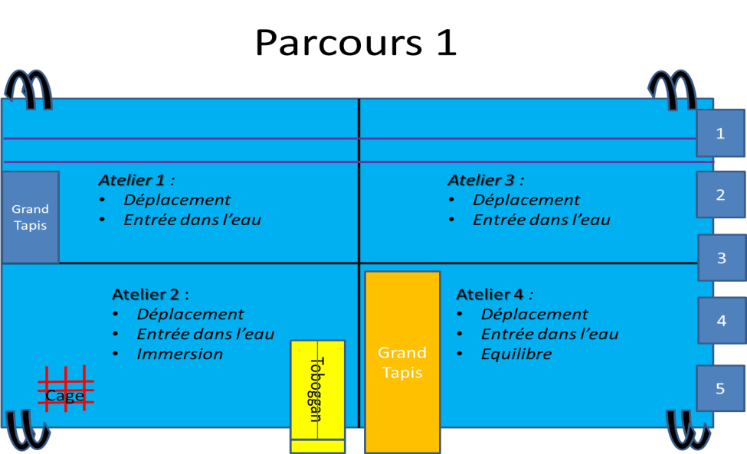

Parcours 2
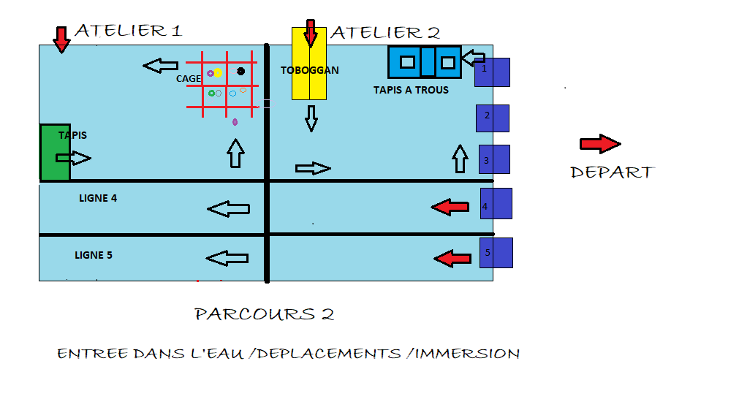

Fonctionnement des séances de natation scolaire :
Nous avons aménagé le bassin en plusieurs zones d’apprentissage. Cette organisation permettra de définir précisément les compétences travaillées pour chaque groupe et de connaître à l’avance le matériel à disposition.
Il y aura différentes zones d’apprentissage (ateliers), elles seront délimitées par des lignes d’eau. (Ci-dessus les plans d’aménagement ainsi que les ateliers).

Chaque séance de natation se déroulera de la façon suivante :
- Chaque éducateur devra travailler dans 1 zone à chaque séance. Trois coups de sifflet marqueront la fin de séance.

- Un planning d’attribution des zones sera distribué à chaque éducateur pour toute la durée du cycle. Toutefois les maîtres-nageurs pourront s’adapter à la demande des enseignants.

Les différents ateliers :
Parcours 1 : 4 zones de 12,5m de long sur 6m de large
Atelier 1 : cette zone sera constituée d’un parcours qui aura pour thème le déplacement et l’entrée dans l’eau. Dans cet espace, l’enseignant et les éducateurs pourront travailler les déplacements, la respiration, la propulsion, l’orientation des appuis aquatiques. Il pourra aussi faire réaliser aux enfants l’entrée à partir d’un tapis. Un pont de singe est à disposition pour un déplacement sans matériel tout en conservant une sécurité maximale. S’il le souhaite, l’enseignant pourra aussi se servir du matériel de son choix si besoin (frite, planche, pull boy à disposition sur le bassin).
Atelier 2 : Cette zone sera constituée d’un parcours composé d’un toboggan qui permettra des entrées dans l’eau de manière ludique, ainsi qu’une cage, favorisant le thème de l’immersion.
Atelier 3 : Cette zone sera constituée d’un parcours qui aura pour thème le déplacement et l’entrée dans l’eau. Dans cet espace, l’éducateur pourra faire travailler les déplacements, la respiration, la propulsion, l’orientation des appuis aquatiques. L’éducateur pourra aussi faire réaliser aux enfants une entrée dans l’eau du plot. S’il le souhaite, l’enseignant pourra aussi se servir du matériel de son choix si besoin (frite, planche, pull boy).
Atelier 4 : Cette zone sera constituée d’un parcours avec une entrée par un ponceau pour travailler l’équilibre de façon ludique.

Parcours 2 : 4 ZONES, 2 ateliers et 2 lignes d’eau.
Atelier 1 : cette zone sera constituée d’un parcours qui aura pour thème le déplacement et l’entrée dans l’eau. Dans cet espace l’enseignant et les éducateurs pourront travailler les déplacements, la respiration, la propulsion, l’orientation des appuis aquatiques. Ils pourront aussi faire réaliser aux enfants l’entrée à partir d’un tapis et effectuer des immersions grâce à la cage. S’il le souhaite, l’enseignant pourra aussi se servir du matériel de son choix si besoin (frite, planche, pull boy à disposition sur le bassin).
Atelier 2 : Cette zone sera constituée d’un parcours composé d’un toboggan qui permettra des entrées dans l’eau de manière ludique, ainsi qu’un tapis à trous, favorisant le thème de l’immersion.
Ligne 4 et 5 : Cet aménagement permet aux enfants de se préparer pour les tests de fin de cycle ainsi que pour les deux tests ( Départemental et Académique )
Le travail en ligne est primordial afin de réaliser une situation pédagogique qui vise l’endurance des élèves, nécessaire aux tests de fin de cycle. Il pourra aussi faire réaliser aux enfants une entrée dans l’eau du plot. Si il le souhaite l’enseignant pourra aussi se servir du matériel de son choix si besoin (frite, planche, pull boy).

Exemple de répartition sur les ateliers :

 |  | VERT | BLEU | ROUGE | NOIR
SEMAINE 37 | LUNDI 10/09 | TEST
 | MARDI | TEST
 | JEUDI | 1 | 2 | 3 | 4 | PARCOURS 1
 | VENDREDI | 1 | 2 | 3 | 4
SEMAINE 38 | LUNDI 17/09 | 2 | 3 | 4 | 1
 | MARDI | 2 | 3 | 4 | 1
 | JEUDI | 3 | 4 | 1 | 2
 | VENDREDI | 3 | 4 | 1 | 2
SEMAINE 39 | LUNDI 24/09 | 4 | 1 | 2 | 3
 | MARDI | 4 | 1 | 2 | 3
 | JEUDI | 1 | 2 | 3 | 4
 | VENDREDI | 1 | 2 | 3 | 4
SEMAINE 40 | LUNDI 01/10 | 1 | 2 | LIGNE 5 | LIGNE 4 | PARCOURS 2
 | MARDI | 1 | 2 | LIGNE 5 | LIGNE 4
 | JEUDI | 2 | 1 | LIGNE 5 | LIGNE 4
 | VENDREDI | 2 | 1 | LIGNE 5 | LIGNE 4
SEMAINE 41 | LUNDI 08/10 | LIGNE 5 | LIGNE 4 | 1 | 2
 | MARDI | LIGNE 5 | LIGNE 4 | 1 | 2
 | JEUDI | LIGNE 5 | LIGNE 4 | 2 | 1
 | VENDREDI | LIGNE 5 | LIGNE 4 | 2 | 1
SEMAINE 42 | LUNDI 15/10 | TEST
 | MARDI | TEST
 | JEUDI | JEUX
 | VENDREDI | JEUX

3. Déroulement et circulation au niveau des vestiaires

L’accueil au centre aquatique L’Oréade se fera au plus tôt 20 min avant le début du créneau et l’évacuation se fera 20 min au plus tard de la fin de la séance.
La répartition des vestiaires collectifs s’effectuera selon le tableau d’attribution (un exemple de tableau ci-dessous) affiché sur les portes des vestiaires. Chaque école se verra attribuer un vestiaire garçon et un vestiaire fille.

 | Créneau du Lundi et Jeudi
Créneau | Ecole | Vestaire 1 | Vestiaire 2 | Vestaire 3 | Vestiaire 4
13h55  14h30 | Claude Tournier (Fille) | X
 | Claude Tournier (Garçon) |  |  | 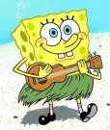
14h35 15H15 | Jules Ferry (Fille)
 | Jules Ferry (Garçon) |  |  |  | 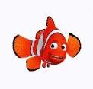  X
15h20  15h55 | Grisy Suisnes (Fille) | X
 | Grisy Suisnes (Garçon)

4. Liste du matériel pédagogique

Chaque élément placé dans le bassin à une ou plusieurs fonctionnalités. Il nous revient (enseignants et éducateurs) de mettre en interaction les enfants avec les objets mis à disposition, sous forme d’ateliers de situations ou encore de parcours de motricité en exploitant toutes les utilisations possibles dans le respect des consignes de sécurité (sans oublier l’imaginaire de l’enfant).
Il est important de préciser que les supports matériels (tapis, rocher, toboggan…) peuvent être modifiés afin de diversifier ou adapter des situations pédagogiques.
Le petit matériel sera mis à disposition sur le bord du bassin.

DIFFERENTS TYPES DE MATERIEL :

Il doit être choisi en fonction d’intentions pédagogiques précises. Selon le type de matériel utilisé avec l’enfant, il existe une progression en terme d’apprentissage, et ce, en ajoutant seulement une ou deux consignes supplémentaires.
Les frites : valorisent l’autonomie et les déplacements de l’enfant. L’objectif est de permettre à l’enfant d’y développer son équilibre par les hanches et sa recherche d’appuis plantaires. A terme, les enfants doivent savoir s’allonger sur le dos et/ou sur le ventre pour se déplacer avec les jambes (battements conseillés, possibilité de faire de la brasse).
Les planches : suite logique de l’utilisation de la frite, elles valorisent l’autonomie et les déplacements de l’enfant. Elles permettent de travailler aussi bien la technique de bras, la technique de jambes ainsi que la respiration.
Pull-buoy : le pull-buoy est un objet en mousse qui se cale entre les jambes pour pratiquer des exercices de natation destinés à renforcer le travail des bras. Il peut être utilisé comme une planche pour le travail des jambes ou sur le dos en posant le pull-buoy sur le front pour corriger un mouvement de tête excessif.
Le ponceau (ULIS) : soutien, appuis, support de chute dans l’eau (immersion). L’enfant développe ses déplacements : reptation, quadrupédie, debout. Il est intéressant d’y ajouter d’autres modules pour franchissement d’obstacles (passer dessous, dessus, monter, descendre, escalader, enjamber…), marches et courses en avant, en arrière, rotations, roulades, galipettes…ces gestuelles peuvent se terminer dans l’eau.
Toboggan / Bigliss : matériel développant les entrées dans l’eau induisant l’immersion. Peuvent être placés au bord et/ou dans l’eau. Le référant, participe à la progression de ces deux thèmes (augmenter les distances, accompagner l’enfant verbalement ou physiquement).
Cage aquatique : merveilleux outil pédagogique permettant à l’enfant de se déplacer tout en découvrant de nouveaux appuis. Cet outil permet également de travailler l’immersion.
Matériel lesté : utile pour faire découvrir les fonds de l’ « océan », c’est comme aller chercher un trésor pour l’enfant.
Gros tapis plein / double trous : il peut être utilisé pour différente situations, entrées dans l’eau, déplacement, apprentissage du plongeon, immersion et bien d’autres applications à imaginer.
Le tapis à trous : utiles pour passer le « test voile », simule une voile d’un bateau qui a chaviré. Peut être utilisé comme aide à la flottaison et permet de garder un œil sur les immersions.

V- CONTENU PEDAGOGIQUE DES MODULES

La démarche pédagogique
L’enseignement ne saurait se limiter à un simple apprentissage de gestes techniques; il s’appuiera sur des méthodes progressives.
Dans la démarche pédagogique, la mise en place d’aménagements de bassins et d’activités ludiques, par le plaisir suscité chez l’enfant, favorise les apprentissages.
Le passage de l’être terrien à l’être aquatique entraîne des transformations au niveau de :
- L'entrée dans l'eau / L'équilibre ;
- L'immersion / La respiration ;
- Les modes de déplacement / La propulsion.

La natation repose sur quatre fondamentaux, que l’on appelle « I.R.E.P. » :
I – Immersion R - Respiration E - Equilibre P - Propulsion

1. Immersion
Sur terre, le regard est horizontal (on regarde dans le sens du déplacement) alors que dans l’eau, le regard a tendance à être vertical. Le nageur a donc besoin de se construire des repères non plus en maintenant son regard horizontal, mais en prenant des informations au fond de l’eau.

2. Respiration
La construction de la respiration aquatique est donc fondamentale pour permettre l’horizontalité et donc un déplacement efficient. Il s’agira de construire une expiration active et complète sous-marine et une inspiration brève et aérienne.
Or, sur terre, l’inspiration est active et l’expiration est passive

3. Equilibre
On peut distinguer l’équilibre statique, corps immobile et l’équilibre dynamique ou équilibration, corps en mouvement. En position statique et horizontale, les jambes et les bras de l’individu s’enfoncent naturellement.

De plus, les points d’application des forces s’exerçant sur le nageur (force de pesanteur et poussée d’Archimède) n’étant pas confondus, il se crée un couple de redressement et le nageur revient inévitablement à la verticale, plus ou moins rapidement en fonction de sa morphologie et d’autant plus vite que sa tête est émergée.
Pour l’équilibration, il sera intéressant de rechercher l’alignement sur un plan horizontal pour diminuer les résistances à l’avancement, ceci sera facilité par une vitesse de déplacement conséquente.

Cette recherche d’horizontalité entraîne une adaptation respiratoire et informationnelle. En effet, le nageur devra immerger les voies respiratoires pour conserver son horizontalité, donc construire la respiration aquatique. L’immersion du visage perturbe également le système sensoriel (vision, audition, proprioception…).

4. Propulsion
La propulsion ne s’envisage qu’en liaison avec les autres fondamentaux, elle ne pourra être efficace que si le nageur ne se freine pas trop. Donc le premier souci est la recherche d’horizontalité, qui ne pourra être effective que grâce à une respiration adaptée (inspiration brève en dehors des temps moteurs et expiration complète sous-marine, dissociation de la tête et du tronc).

Il s’agira de passer d’une propulsion par les jambes à une propulsion par les bras, les jambes deviendront équilibratrices et les bras assureront la propulsion (sur terre, la propulsion se fait par les jambes et l’équilibre par les bras.)

VI- LES OBJECTIFS A TRAVERS LES TESTS
A l’école
- A l’issue de la classe CE2
Réussir le test départemental pour tous les élèves
Réussir le test ASSN pour le plus grand nombre

- A l’issue de la classe CM2
Réussir le test départemental pour tous les élèves
Valider l’ASSN pour le plus grand nombre

Au collège
- A l’issue de la 6^{ième}
Valider ASSN pour tous les élèves
Descriptif du test académique Savoir Nager ( ASSN)
Les différentes étapes du savoir nager

Tous les tests se réalisent en grande profondeur (les élèves n’ont pas pied), en enchaînant dans l’ordre énoncé les différentes actions
Niveaux concernés
Les évaluations concernent uniquement les élèves des niveaux CE2 et CM2 et sont passées à la fin du cycle d’activité.

Passation du test départemental de fin de cycle 2 et du parcours ASSN
L’organisation doit permettre la passation du test ou du parcours en un minimum de temps. Une séance doit suffire, si possible l’avant dernière.
Le jour de cette passation (fin de cycle annuel natation), présentez-vous à la piscine avec un exemplaire de la feuille n°1 par groupe (cf. pages suivantes).

CE2 | CM2
- Tous les élèves commencent par le test départemental de fin de cycle 2.  - Ceux qui sont « susceptibles » de réussir le parcours ASSN le passent. | Tous les élèves « susceptibles » de réussir le parcours ASSN commencent par celui-ci.  - Pour les élèves n’ayant pas réussi le parcours ASSN, il conviendra de leur faire passer le test départemental de fin de cycle 2.  - Les élèves ayant réussi le parcours ASSN sont systématiquement comptabilisés dans le test départemental de fin de cycle 2.

TEST, PARCOURS ET COMPETENCES EN NATATION

Test et parcours se réalisent en grande profondeur (les élèves n’ont pas pied) et en enchaînant dans l’ordre énoncé les différentes actions.
TEST DEPARTEMENTAL DE FIN DE CYCLE 2
Compétences à acquérir |  | Test
- S’immerger totalement.  - Perdre les appuis plantaires (s’équilibrer par l’action des jambes à partir d’appuis manuels solides : lignes d’eau, objet flottant).  - S’immerger vers le fond à partir d’appuis manuels (perche, échelle, cage….).  - Prendre des informations sous l’eau.  - Augmenter le temps d’apnée inspiratoire (inspiration forcée maintenue).  - Accepter la remontée passive.  - Se laisser porter par l’eau dans différents équilibres.  - Mettre en relation respiration et flottabilité.  - Se déplacer sans matériel en utilisant les bras et les jambes dans une position proche de l’horizontal.  - Entrer dans l'eau, sans se laisser tomber, après une impulsion. |  | Enchaîner :  - Sauter du bord  - Remonter passivement  - Se déplacer 15 mètres sans appui (ventral et/ou dorsal).
PARCOURS ASSN
Compétences à acquérir | Parcours
Enchaîner différents équilibres.  - Maintenir en déplacement une position hydrodynamique horizontale par l’action efficace des jambes (alternées ou simultanées) et à l’aide des bras avec une dissociation tête-tronc.  - Gérer l’apnée et l’expiration aquatique pour se déplacer de plus en plus longtemps en surface et en immersion.  - Se maintenir verticalement en surface.  - Se laisser porter par l’eau dans différents équilibres.  - Gérer ses efforts. | Parcours à réaliser en continuité, sans reprise d’appuis au bord du bassin et sans lunettes :  - A partir du bord de la piscine, entrer dans l'eau en chute arrière  - Se déplacer sur une distance de 3,5 mètres en direction d'un obstacle  - Franchir en immersion complète l'obstacle sur une distance de 1,5 mètre  - Se déplacer sur le ventre sur une distance de 15 mètres  - Au cours de ce déplacement, au signal sonore, réaliser un surplace vertical pendant 15 secondes puis reprendre le déplacement pour terminer la distance des 15 mètres  - Faire demi-tour sans reprise d'appuis et passer d'une position ventrale à une position dorsale pour réaliser une distance de 15 mètres  - Au cours de ce déplacement, au signal sonore réaliser un surplace en position dorsale pendant 15 secondes puis terminer les 15 mètres  - Se retourner sur le ventre pour franchir à nouveau l'obstacle en immersion complète  - Se déplacer sur le ventre pour revenir au point de départ.

Parcours ASSN
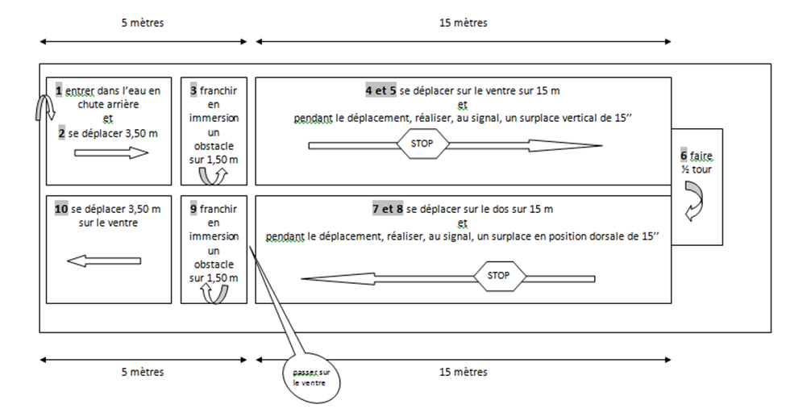

VII. LES OBJECTIFS PEDAGOGIQUES

« De la perte des appuis vers le corps flottant »
Celui-ci est acquis lorsque l’enfant est capable de se laisser flotter (ne rien faire dans l’eau) et de choisir la forme du corps entraînant une orientation voulue.
Toutefois pour atteindre cette capacité, il sera nécessaire de passer par des objectifs intermédiaires :
S’engager dans la grande profondeur en étant en appui - déplacement le long du bord

Grande Profondeur (GP)  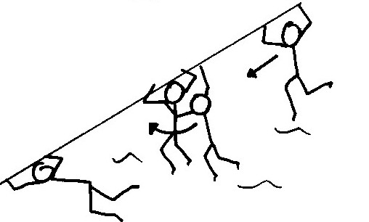 | Se déplacer le long du bord en se tenant  Critère de Réussite (CR) :  Se déplacer uniquement avec les appuis manuels  Consignes (C) :  - Epaules dans l’eau  - Mouvement des jambes dans l’eau type  « pédalo »  Evolutions (E) :  - Seules les mains sont en contact avec le mur  - Vitesse de déplacement (course poursuite)  - Croiser, contourner un camarade  - Corps à l’oblique  - Début de propulsion jambes

Identifier et caractériser sensoriellement le contenant (parois - fond) et le contenu (eau).
Il est important dans chaque étape de donner des repères sensitivo-sensoriels aux enfants

S’immerger complètement - augmenter la quantité d’action en immersion
Petite Profondeur (PP) / GP  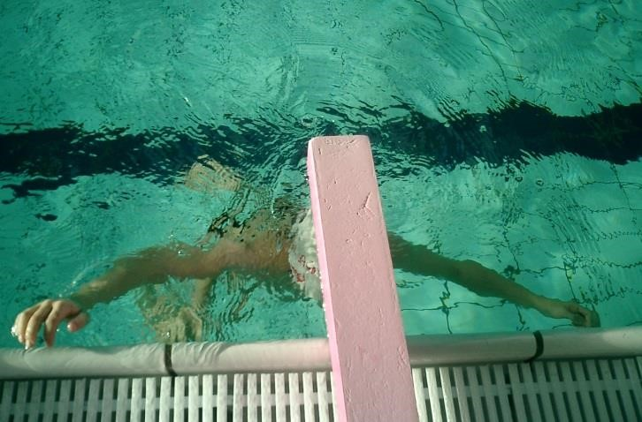 | Passer sous des obstacles le long du mur (frites, planches, perche, lignes d’eau, cerceaux lestés…)  CR : Ne pas toucher et franchir le plus d’obstacles possible  C : - Tête totalement immergée  E :  - Ouvrir les yeux  - Nombre d’obstacles franchis en une seule fois  - Expirer dans l’eau
PP/GP  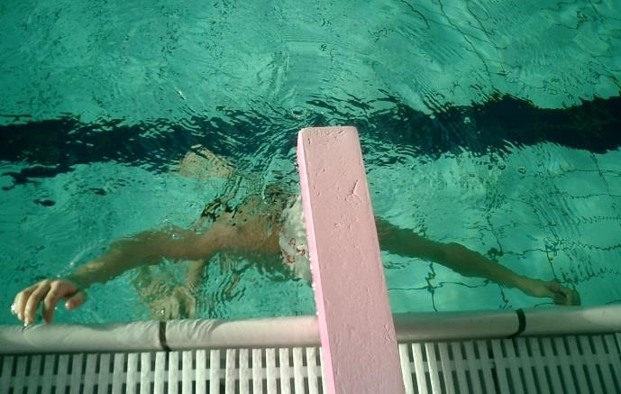 | Le « coupe tête » :  S’immerger au passage de la frite  CR : Ne pas être touché par la frite  C :  - Tête totalement immergée  E :  - L’enseignant passe 2 frites écartées  - L’enseignant passe lentement la frite  - Expirer dans l’eau
PP/GP  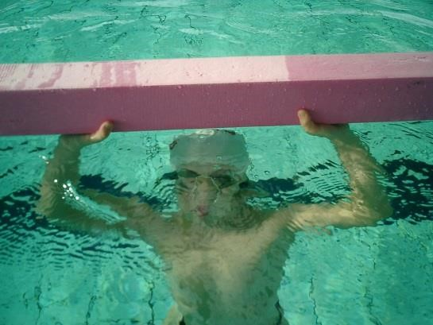 | Passer de part et d’autre d’un obstacle en le tenant  CR : Battre son record  Ressortir la tête le moins de fois possible  Franchir la ligne d’eau sans la toucher avec la tête  C :  - Tête totalement immergée  E :  - Expirer dans l’eau  - Sans s’arrêter  - Se déplacer

Aller toucher le fond
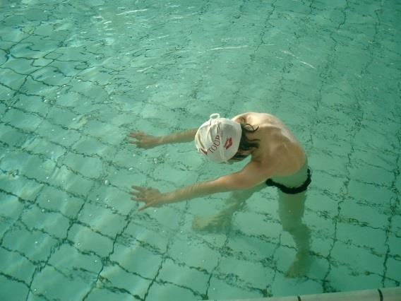PP | Par 2, s’immerger complètement, sans se boucher le nez, en ouvrant les yeux  Un élève montre un chiffre sous l’eau avec ses doigts  CR : Annoncer le chiffre de son partenaire  C :  - Tête totalement immergée  - Ouvrir les yeux
PP  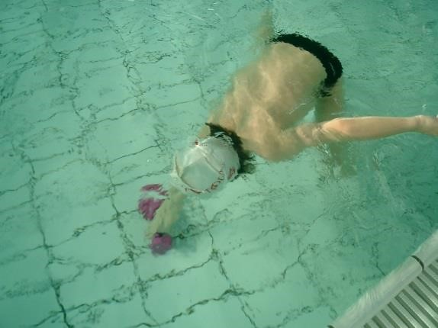 | A une profondeur de 80cm environ, je suis capable de ramasser des objets disposés au fond  CR : Objets ramassés en une fois, avec les mains  C :  - S’immerger totalement. Ouvrir les yeux  E :  - Ramasser des objets de couleurs et / ou de formes  différentes  - Ramasser le plus d’objets possible

Remonter sans rien faire - remontée passive, prise de conscience de la poussée d’Archimède
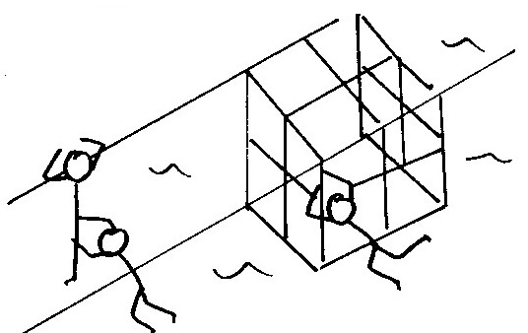  PP/GP | S’immerger vers le fond en descendant le long de l’échelle, de la cage ou du camarade  CR : Toucher le fond avec les pieds  C :  - Ouvrir les yeux  - Corps totalement immergé en PP  E :  - Profondeur  - Ramasser un, plusieurs objets ou passer dans un cerceau  - Toucher le fond avec différentes parties du corps  - Expirer  - Remonter en poussant du fond ou sans se tenir  - Remonter en « boule »

Choisir son orientation.
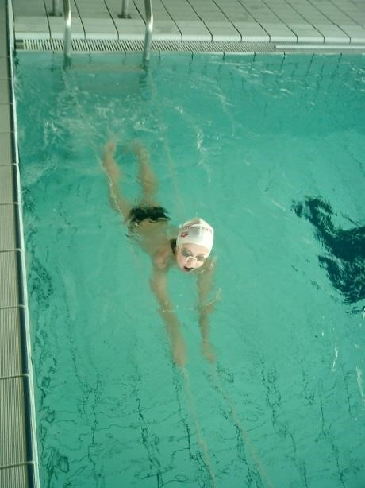GP | Se déplacer avec les jambes et en se tirant au rail  CR : Ne pas s’arrêter  C : Position du corps proche de l’horizontal  - Faire de la mousse avec les pieds (jambes alternées)  - Regard vertical,  - Yeux ouverts, regarder un objet ou la ligne au fond de l’eau  - Aller chercher loin avec les mains sur le rail
E :
- Vitesse de déplacement (course poursuite)
- Mettre le visage dans l’eau et expirer
- Se déplacer en tenant le moins possible la ligne. Utiliser les bras et les jambes

Entrées dans l’eau.
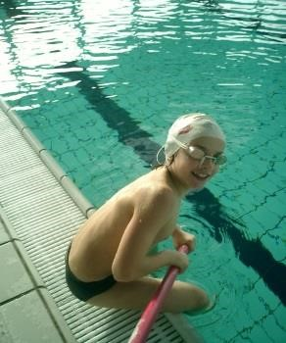PP/GP | Entrer avec une aide, à partir d’une position assise  C :  - Regarder devant soi  - S’écarter du bord sans se retourner  E :  - Profondeur  - En tenant la perche à 2 mains, à 1 main  - Avec du matériel flottant (une ou deux frites)
PP/GP | Entrer dans l’eau par les pieds à partir du toboggan  E :  - Profondeur  - Entrer avec et sans frite  - Entrer et enchaîner une action (passer sous, ramasser un objet, se déplacer, etc.)  - Tête en avant en GP  - Glisser à partir d’un tapis souple
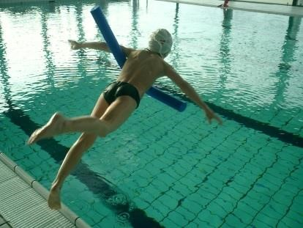PP/GP | Sauter du bord, avec du matériel  (frite/perche)  E :  - Profondeur. Position de départ (accroupi, debout)  - Perche tenue à deux mains ou une main. Avec  1 ou 2 frites  - Sauter loin (attraper la ligne à 2,50m)  - Varier les hauteurs de départ  - Sauter et enchaîner un déplacement

« Du corps flottant vers le corps projectile »
Celui-ci est acquis lorsque l’enfant est capable de passer à travers une masse d’eau avec le minimum de freinage.
Pour schématiser cette étape, on pourrait le comparer à un bateau que l’on construit (corps projectile) avant de venir y placer les rames (corps propulseur).
Pour atteindre cette capacité, il nous faudra également passer par des objectifs intermédiaires :
Passer d’une organisation privilégiant le « debout sur » à « s’aligner dans ». En effet, si l’on prend l’équilibre de référence du terrien, celui-ci est vertical tandis que pour le nageur, il faut atteindre une horizontalité
Entrer dans l’eau par la tête (culbuto). Ceci permettra à l’enfant de vivre des désorientations et de se réorienter
Entrer par la tête et sortir loin du bord - prendre conscience du rôle de la tête, je remonte quand je redresse ma tête
PP/GP | Entrer dans l’eau par la tête à partir du toboggan ( profondeur suffisante pour ne pas toucher le fond)  E :  - Profondeur  - Entrer avec et sans frite  - Entrer et enchaîner une action (passer sous, ramasser un objet, se déplacer, etc.)  - Tête en avant en GP  - Glisser à partir d’un tapis souple

Entrer loin du bord - donner une impulsion avec les jambes
GP  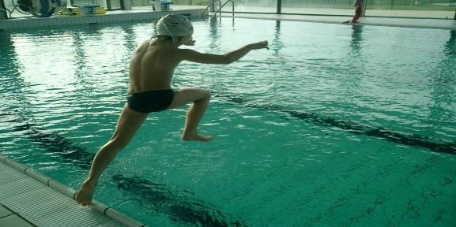 | Sauter sans matériel  CR : Sauter loin du bord  R :  - S’immerger totalement  - Regarder devant soi  E :  - Position de départ (accroupi, debout)  - Position de saut (groupé)  - Remonter avec des mouvements de bras  - Se laisser remonter en « boule »  - Sauter et enchaîner un parcours

Entrer loin du bord pour sortir très loin - prendre conscience du rôle de gouvernail des bras. Selon leur placement, je vais plus ou moins profond
Conserver l’axe tonique en se déplaçant -autant que faire se peut - sous la surface.
Lors de cette étape, il faut également travailler le déplacement, pour apporter une certaine autonomie.
Pour vérifier que le corps projectile est bien construit, on peut mettre en place un test par un simple plongeon, mais si l’on veut vérifier que l’enfant a acquis une certaine autonomie, on peut utiliser un test comme le « PeChoMaRo » (Test mis en place sur une distance de 50 mètres - 7 étapes).
« Du corps projectile vers le corps propulseur discontinu »
Celui-ci est acquis lorsque l’enfant est capable de maitriser la vitesse de son corps tout en ayant le meilleur rendement.
Le bateau étant maintenant construit, il ne nous reste plus qu’à remplacer les rames par un moteur.

Enchaîner les actions pour se préparer au test SAVOIR NAGER
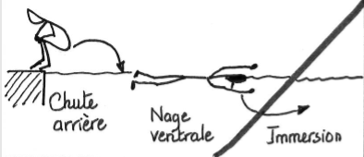 | Enchaîner la chute arrière et l’immersion (1)  CR : enchaîner les actions sans temps d’arrêt  R  - Position groupée, tête rentrée au départ et à l’entrée dans l’eau  - Position du corps proche de l’horizontal lors du déplacement et regard vertical  - Aborder l’immersion avec suffisamment de profondeur  E  - Mettre le visage dans l’eau et expirer lors du déplacement
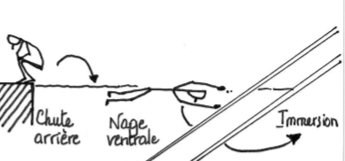 | Enchaîner la chute arrière et l’immersion (2)  CR : enchaîner les actions sans temps d’arrêt  R  - Position groupée, tête rentrée au départ et à l’entrée dans l’eau  - Position du corps proche de l’horizontal lors du déplacement et regard vertical  - Aborder l’immersion avec suffisamment de profondeur  E  - Mettre le visage dans l’eau et expirer lors du déplacement  - Augmenter progressivement la distance entre les 2 perches  - Remplacer les 2 perches par un tapis
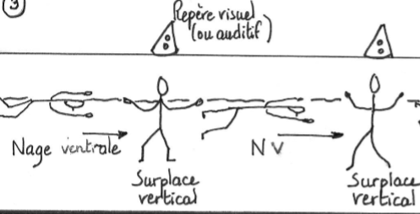 | Enchaîner le déplacement ventral et le surplace vertical  CR : enchaîner les actions sans temps d’arrêt  R  - Position du corps proche de l’horizontal  et regard vertical,  - Equilibre vertical : corps droit  E  - Mettre le visage dans l’eau et expirer lors du déplacement  - Augmenter progressivement la durée du surplace
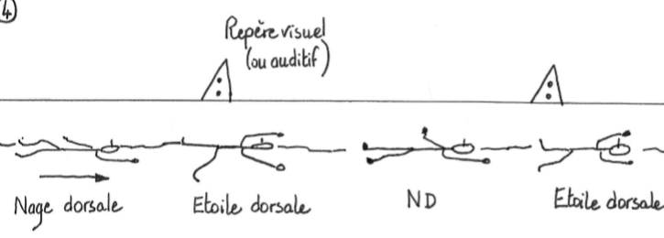 | Enchaîner le déplacement dorsal et l’étoile dorsale  CR : enchaîner les actions sans temps d’arrêt  R  - Position du corps proche de l’horizontal  et regard vertical,  - Corps droit proche de l’horizontal lors du surplace  E  - Mettre le visage dans l’eau et expirer lors du déplacement  - Augmenter progressivement la durée du surplace
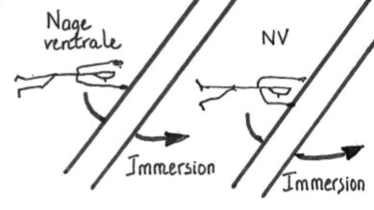 | Enchaîner le déplacement ventral et l’immersion  CR : enchaîner les actions sans temps d’arrêt  R  - Position du corps proche de l’horizontal lors du déplacement et regard vertical  - Aborder l’immersion avec suffisamment de profondeur  E  - Mettre le visage dans l’eau et expirer lors du déplacement  - Augmenter progressivement la distance entre les 2 perches  - Remplacer les 2 perches par un tapis percé
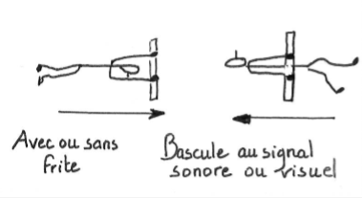 | Enchaîner déplacement ventral et déplacement dorsal  CR : basculer rapidement de la position horizontale ventrale à la position horizontale dorsale (et inversement)  R  - Position du corps proche de l’horizontal lors du déplacement et regard vertical  - Genoux repliés au moment de la bascule  E  - Sans frites

ASSN : les incontournables
ANTICIPER | - INFORMER les élèves : leur montrer le film, le schéma du parcours en classe  - ATTITUDES et CONNAISSANCES : possibilité de les travailler et de les évaluer en amont du cycle de natation (notamment au CM1).  Les diaporamas sont des documents formatifs et/ou évaluatifs.  - PREPARER LA PASSATION du TEST en piscine : préparer à l’avance la liste des élèves, pré- remplir les diplômes, se mettre d’accord avec les BEESAN pour les modalités de passation avant l’avant-dernière séance (jour de passation du test)
TRAVAILLER SEPAREMENT CHAQUE ACTION DU PARCOURS | - S’APPUYER sur les DOCUMENTS RESSOURCES pour aborder séparément :  - La chute arrière  - L’immersion sur 1m50  - La flottaison : étoile, équilibre vertical  - Les déplacements en nage ventrale/dorsale et la respiration associée  - Le passage du ventral au dorsal  Documents ressources : répertoire de situations du projet départemental, le document interactif de l’académie de Créteil, le projet de la piscine
ENCHAINER LES ACTIONS | - ENCHAINER les ACTIONS pour FAVORISER LA CONTINUITE DU PARCOURS :  - Chute arrière + déplacement ventral+ immersion sur une distance de plus en plus longue  - Déplacement+ flottaison+ déplacement  - Déplacement V/ bascule/déplacement dorsal  - Immersion/ déplacement/ immersion …
MISE EN OEUVRE | - S’APPUYER sur :  - Les ressources humaines : BEESAN, CPC EPS  - Les ressources pédagogiques citées ci-dessus  - Le matériel (Cf. Inventaire) : si besoins particuliers, effectuer une demande à l’avance  - Des observations intermédiaires pour cibler les besoins des élèves

Les différents objectifs à atteindre sont les suivants :
A partir du corps projectile, ébaucher la propulsion par action des membres supérieurs - je m’organise
Structurer conjointement l’espace subjectif : celui du corps et l’espace objectif : l’espace d’action. Effectuer du travail de repérage pour que l’enfant repère le devant du derrière....En effet, en position horizontale sur l’eau ses repères changent
Unifier l’espace d’action et l’espace indirect de vision
Rechercher la forme des propulseurs (membres) pour cerner de grandes masses d’eau
Orienter les poussées en fixant la direction et conservant la forme des propulseurs
Retrouver les nouvelles masses d’eau en utilisant la plus grande amplitude des retours rapides et relâchés en intégrant la ventilation
Gérer la fréquence et l’amplitude des accélérations
Accélérer les masses d’eau par la force croissante des moteurs des propulseurs
Gérer la puissance disponible en fonction des distances et de la vitesse recherchée

« Du corps propulseur discontinu vers le corps propulseur continu »
En fin de maternelle : Les enfants doivent être capable de se déplacer sur quelques mètres, en grand bain, par l’action des bras et des jambes avec ou sans support (frite ou planche).
Attendus de fin de cycle 2 :
Se déplacer dans l’eau sur une quinzaine de mètres sans appui et après un temps d’immersion
Réaliser un parcours en adaptant ses déplacements à un environnement inhabituel.
L’espace est aménagé et sécurisé ;
Respecter les règles de sécurité qui s’appliquent.
Attendus de fin de cycle 3 ( 6ème) :
Réaliser seul ou à plusieurs un parcours dans plusieurs environnements inhabituels en milieu naturel aménagé ou structure artificielle connus
Connaître et respecter les règles de sécurité qui s’appliquent à chaque environnement
Identifier la personne responsable à alerter ou la procédure en cas de problème
Valider l’Attestation Scolaire du Savoir Nager (ASSN) conformément à l’arrêté du 9 juillet 2015.
VIII- PLAN D’ORGANISATION EN CAS D’ACCIDENT
Rôle des enseignants : Protéger, Alerter, Rassurer
Les enseignants regroupent les enfants, les dirigent vers les vestiaires où ils se rhabillent.
L’enseignant concerné fait téléphoner au directeur de l’école, à l’IEN de la circonscription puis rejoint ses élèves.
En cas d’incident majeur, l’enseignant devra appliquer les règles édictées dans le POSS dont il aura pris connaissance avant les séances. Il conviendra d’informer et de former les élèves à ces mesures indispensables à la sécurité de tous.

Rôle des BEESAN BPJEPS AAN
Le surveillant donne l’alarme, évacue le bassin, à l’arrivée des pompiers donne avec précision les indications nécessaires ; prévient le responsable de l’établissement.
Les autres BEESAN interviennent : l’un va chercher le matériel d’oxygénothérapie, les autres secourent la victime.

Celui qui se détache et alerte les pompiers doit mentionner son identité, sa qualité et le lieu de l’accident, le bilan et le numéro de téléphone de la piscine (09 71 00 77 00) puis attend l’arrivée des pompiers dans le hall pour guider leur intervention en interdisant l’accès aux autres classes.
Déclaration d’accident dans le cadre scolaire : 4 exemplaires
1 pour l’école, 1 pour l’IEN, 1 pour la communauté de communes de l’Orée de la brie et 1 sur site.

Rôle du coordinateur aquatique
En plus de la procédure d’intervention définie par le POSS de la piscine, le coordinateur prévient :
- Les parents de l’élève
- Le Directeur de l’école qui prévient l’IEN
- La CPC EPS

